打车软件系统

体系结构设计文档

<1.0>
<2019.12.10>

<张华海>
软件学院
2017211938

北京邮电大学软件学院
软件工程导论
2019年秋季学期

修订历史记录
日期 | 描述 | 作者 | 说明
2019年12月9日 | 初稿 | 张华海 | 基本完成了引言和项目相关信息。
2019年12月10日 | 完成 | 张华海 | 完成体系结构设计和质量评价。
2019年12月12日 | 终稿 | 张华海 | 最终修订。

目录
修订历史记录 ii
1. 引言 1
1.1 编写目的 1
1.2 文档范围 2
1.3 定义，缩写以及缩略语 3
1.4 参考文献 3
1.5文档组织结构 3
2.项目相关信息 4
2.1 项目概述 4
2.2 用户角色 5
2.3 项目功能 5
3.体系结构需求和约束 9
3.1 关键指标 9
3.2 各相关方对体系结构的要求 10
3.3约束条件 12
3.3.1质量或可信赖性属性 12
3.3.2业务和项目约束条件 12
3.4非功能需求 13
3.4.1质量要求 13
3.4.2工程需求 17
3.4.3其他需求 18
3.5 风险 19
4.系统结构表示 20
5.用例视图 20
5.1用例图1-司机 21
5.2用例图2-乘客 22
5.3用例图3-业务监测人员 23
5.4用例图4-系统管理人员 24
5.5 各用例介绍 24
6.逻辑视图 28
6.1 架构概述-包和子系统分层 28
6.1.1表示层 29
6.1.2 业务逻辑层 29
6.1.3 数据层 30
7. 进程视图 30
7.1 进程 30
7.1.1乘客应用 31
7.1.2司机应用 31
7.1.3打车进程 31
7.1.4投诉进程 31
7.1.5第三支付软件通道 31
7.1.6导航系统通道 31
7.2从进程模型到设计模型依赖关系 32
8. 部署视图 32
8.1客户端 33
8.2服务器 33
8.3第三方支付软件 34
8.4导航软件 34
9. 系统的质量分析和评价 34
9.1 场景分析 34
9.1.1用例场景 34
9.1.2增长性场景 35
9.1.3探索性场景 36
9.2 风险 36
9.2.1技术风险 36
9.2.2进度风险 37
9.2.3 质量风险 37

引言
本文档是一个打车软件的体系结构设计，在原有的需求分析基础上，进一步考虑设计一个通用得到体系结构，能够支持各打车软件的开发，从而降低软件开发商的工作量，软件系统维护商的工作量。
在这一部分，介绍了本体系结构设计文档的编写目的、范围、用到的参考文献与涉及到的术语以及本体系结构设计文档的组织结构。

1.1 编写目的
本体系结构设计文档是在对打车软件系统进行了全面细致的需求分析，明确了所要开发的系统应具有的功能、性能之后编写的文档，旨在阐述打车软件系统的总体结构，包括逻辑设计、物理结构，分析影响系统运行质量和非运行质量的质量指标要求，分析系统的体系结构需求，包括约束条件、设计遵循的标准、非功能性需求，最后进行体系结构的质量分析和评估。
本文档可供任何与打车软件系统相关的用户以及开发人员使用。通过对打车软件系统的需求进行分析，提供了一份从逻辑视角出发的体系结构文档。打车软件主要是为了满足人们打车的需求，以及为有求职需求的人提供司机岗位，最大程度缓解城市交通压力。通过对司机和乘客位置等的信息为乘客提供最优惠的服务以及为司机提供最高的收益。
本体系结构设计文档作为产品立项和产品开发的参考文档，给出各用户详细的功能要求，系统功能块组成及联系，进程部署和硬件要求等，有益于提高软件开发过程中的能见度，便于软件开发过程中的控制与管理。此体系结构设计文档是进行软件项目设计开发的基础，也是编写测试用例和进行系统测试的主要依据，它对开发的后续阶段性工作起着指导作用，同时方便软件用户、软件客户、开发人员等各方进行软件项目沟通。
本文档的预期读者对象为：
- 开发人员：根据本文档了解预期项目的功能，并据此进行系统设计、开发以及项目管理。
- 项目经理：根据体系结构定义的构件结构制定项目的开发计划。
- 测试人员：根据体系结构设计系统的总体测试框架，并对软件产品进行功能性测试和非功能性测试。
- 维护人员：根据本文档中确定的体系结构进行软件系统维护，。
- 用户：了解预期项目的功能和性能与整体结构，并与分析人员一起对整个系统体系进行讨论和协商。
- 其他相关人员：如用户文档编写者、项目管理人员等。

1.2 文档范围
- 系统名称：打车软件系统。
- 该系统适用情况以及限定条件：
- 该系统只面对实名制用户，非实名制用户必须实名制后才可以使用。
- 该系统属于在 Web 平台下的软件系统，因此在没有计算机网络的环境下，不能提供使用。
- 系统保证密安性。不会泄露用户的信息，也不允许非实名制用户使用
- 系统满足用户在城市内、城市间进行打车，能同时容纳10万用户同时使用。
- 软件满足打车者用户进行打车以及司机进行接单接客。
- 系统可以让业务检测人员对单进行检测，系统管理员管理系统内部数据。
- 文档内容：本体系结构设计文档概括地描述了打车软件系统的主要功能与总体应用结构，说明了系统的总体设计策略，做出用例视图、逻辑视图、进程视图和部署视图，最后进行体系结构的质量分析和评估。文档目的是满足系统的质量以及可信赖性要求，以及打车软件系统未来的维护、运行和升级改造等要求。
- 系统功能：系统应用的目的是为了满足人们打车的需求，以及为有求职需求的人提供司机岗位，最大程度缓解城市交通压力。通过对司机和乘客位置等的信息为乘客提供最优惠的服务以及为司机提供最高的收益。在此基础下，保证打车-载客的过程中时刻保护用户信息的安全，为用户提供最贴心的服务。主要实现系统管理员管理功能，包括司机管理，乘客信息管理，以及乘客打车、司机接单功能和监测人员对司机和乘客的监测功能。

定义，缩写以及缩略语
表 1 定义与术语
名称 | 定义
打车软件系统 | 本文档负责的软件系统
打车者、乘客 | 使用本系统进行打车的用户
司机 | 使用本系统的在进行商业载客的用户
业务检测人员 | 使用本系统的对用户打车行为及司机载客行为的检测人员
系统管理员 | 管理维护该系统的专业人员，拥有最高权限
功能需求 | 系统需要提供的服务的表述，系统应该如何响应特定输入，系统在特定的情形下应该如何动作。
非功能需求 | 系统提供的服务或功能上的约束，例如时间约束、开发过程约束、标准等。

表 2. 缩写语
缩写 | 名词解释
E-R 图 | Entity Relationship Diagram 实体-联系图  提供了表示实体类型、属性和联系的方法，用来描述现实世界的概念模型。
ATAM | 构架权衡分析方法，它是评价软件构架的一种综合全面的方法。
B/S | Browser/Server 浏览器/服务器

1.4 参考文献
- 王安生. 软件工程化[M]. 北京：清华大学出版社,2014.

1.5文档组织结构
本文档共分为五个章节：
- 引言，介绍了本体系结构设计文档的编写目的、范围、用到的参考文献与涉及到的术语以及本体系结构设计文档的组织结构。
- 项目相关信息，对于本文档面对的项目功能，用户角色等进行了简单的概述。
- 体系结构需求和约束，描述了系统体系结构的相关信息。
- 系统结构表示，说明本文档系统结构的表示——呈现为一系列视图：用例视图、逻辑视图、进程视图和部署视图。
- 用例视图，描述了一组用例，它们表示一些重要的中心功能。
- 逻辑视图，描述最重要的类在服务包和子系统中的组织，以及这些子系统在层中的组织。
- 进程视图，述系统执行中涉及的任务（进程和线程）、它们的交互和配置。
- 部署视图，描述了任务（从进程视图）到物理节点的分配。
- 系统的质量分析和评价，提供了场景应用，以及对系统潜在风险的分析。

项目相关信息
在这一部分对城打车软件系统的相关信息进行概括性的描述，包括项目概述、用户角色、项目功能。

2.1 项目概述
打车软件主要是为了满足人们打车的需求，以及为有求职需求的人提供司机岗位，最大程度缓解城市交通压力。通过对司机和乘客位置等的信息为乘客提供最优惠的服务以及为司机提供最高的收益。
为了方便用户的使用以及保证用户的隐私，本系统设定了司机、乘客、系统管理员、业务监测人员四种用户权限并加入了登录系统来避免用户的越权操作。基本信息由系统管理员维护，司机和乘客登录系统后根据各自的相应权限进行操作，系统管理员对系统具有最高的权限。主要实现系统管理员管理功能，包括司机管理，乘客信息管理，以及乘客打车、司机接单功能和监测人员对司机和乘客的监测功能。

2.2 用户角色
打车系统主要面向四种类型用户：乘客、司机、业务监测人员、系统管理员。不同用户角色对系统使用的需求具体如下：
- 司机需要快速、简洁的接单，并应该可以让司机通过接单偏好选择接单，需要系统使用信息管理为司机接单提供服务。司机可能会对偏僻的地方不熟悉，因此系统要提高准确的导航及留下用户的联系方式确保可以到达目的地或上车地点。
- 乘客需要优惠、快捷、方便的乘车。要求系统界面简洁易懂、打车以及支付流程简单快捷、系统响应速度快。乘客可能会对车辆服务有所要求，譬如要求车辆开空调、要求速度快等，系统应设定偏好处理，使乘客可以得到贴心的服务。
- 业务监测人员需要获取订单信息、乘车记录、乘客及司机的反馈等确保投诉或反馈的真实性，因此要为业务监测人员提供订单可见性，并提供快捷方便的沟通方式。
- 人员信息管理。某些时候会需要修改用户信息，如某司机被投诉太多需要移除司机接客资格等，需要系统为系统管理员提供用户信息的最高管理权限。新用户录入信息如加入新司机用户可能需要审核，需要系统为系统管理员提供用户信息的可见性，确保审核的质量。

2.3 项目功能
本系统可以对乘客和司机的位置等信息进行只能分配，将乘客下的单合理智能地分配到附近的司机，并在乘客到达目的地后提供线上支付功能。
按照要求，本系统的主要功能为乘客提供打车功能；为司机提供接单功能；业务监测人员对每一个订单的反馈进行调查的功能。而由于该系统的类型特点，需要一个系统管理员，主要功能为维护系统以及对用户信息进行维护。
经过对系统需求的研究分析，针对不同类型用户，本系统可以实现的功能有：
1)乘客
- 可使用手机号和身份证号等信息进行实名制注册。
- 可以使用手机号及验证码进行登录
- 绑定微信、支付宝等第三方软件。
- 选择上车地点及目的地，通过就近优先、信誉优先、速度优先、价格优先等偏好策略进行打车，在乘车结束后通过第三方软件进行支付。
- 可以查看附近的司机数量及分布，以免下单后等待接单过久。
- 可预定一周内某时到某地点的司机。
- 可以在下单后与司机进行匿名沟通，确保位置等信息正确。
- 可以对某订单对司机进行投诉，如投诉司机态度不好等。
2)司机
- 可使用手机号、身份证号和驾照等信息进行实名制注册。
- 可以使用手机及验证码进行登录。
- 绑定微信、支付宝等第三方软件。
- 通过自身定位等待接单，同时也可以设置自己载客范围、载客数量等限制。
- 可以接受提前一周内的订单。
- 可以在下单后与乘客进行匿名沟通，确保位置等信息的正确。
- 可以对某订单向业务监测人员进行反馈，如乘客弄脏了车要求赔偿等。
- 可以使用软件进行路线导航，选择最优的路线。
- 可以使用软件搜索哪个地方用车需求供不应求，然后向系统声明自己会去该地点等待接客，保证司机接单频率的同时确保资源的合理分配。以达到收益最大化和缓解交通压力。
3)业务监测人员
- 可以获取乘客的投诉或司机的反馈。
- 可以通过软件和司机以及乘客进行联络沟通，获取进一步的信息，确保投诉或反馈的真实性。
- 可以检测订单信息以及获取司机行走路线等信息来确定投诉或反馈的真实性。
- 可以在确认投诉或反馈的真实性后对用户进行按规则进行惩罚。
4) 系统管理员
a) 可以后台登录，查看、修改、添加所有非超级用户的个人信息尤其是权限信息。
b) 可以对系统进行维护修改。
打车软件系统的功能结构图见图2-1、图2-2。
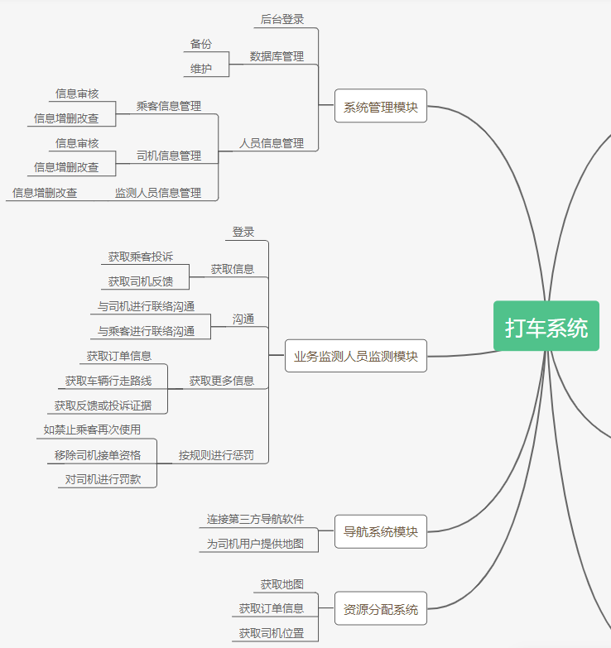
图2-1 系统功能结构图1
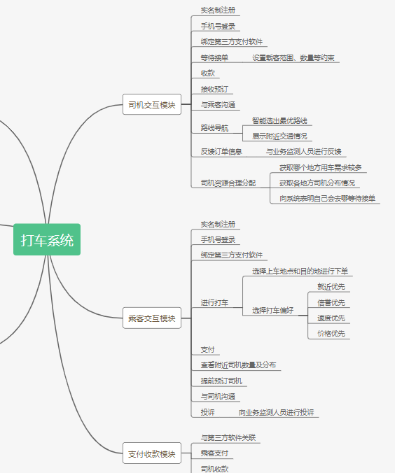
图2-2 系统功能结构图2

体系结构需求和约束

3.1 关键指标
本系统主要面对日常出行经常有打车需求的乘客，以及进行载客的司机，满足人们打车的需求，以及为有求职需求的人提供司机岗位，最大程度缓解城市交通压力。同时，由于系统存储了用户的个人信息属于隐私信息，且需要支持高并发的客户访问，对于系统的稳定性，安全性有着一定要求。当满足一定的指标时，系统才能够正常，快速，高效地使用：
- 系统应支持10000个乘客同时进行打车和10000个司机载客。
- 系统应支持200000个用户同时并发登陆系统，且系统产生的延迟不超过5秒钟。
- 系统支持，当同时有100000在线时，响应时间不超过3秒。
- 系统将信息更新至数据库时，系统应当在1秒以内完成数据的更新以及校验。
- 在系统因并发访问人数过多而发生宕机时，系统应该在10分钟内能进行系统恢复。
- 要求系统1年的停机维护时间不得超过12个小时。
- 要根据各城市用户数量提供适应的并发量，确保软件在高峰期也能正常使用。服务器系统硬件的配置要能支持服务器高效稳定的运行。
- 系统应采用手机客户端开发的基本技术。
- 为了系统将来的可扩展性，系统在硬件的使用上需尽可能减少针对性。整个系统也应尽量减少模块间的调用，尽量做到松耦合。
- 数据文件、系统配置文件应当安全可靠的存储。
- 系统的数据需要具有足够的可靠性，才会保证系统正常运行。
- 系统要保证数据的密安性。防止客户信息泄露，确保个人信息安全。
- 界面要简洁易用，针对不同的用户应有不同的用户界面。

3.2 各相关方对体系结构的要求
本城市打车软件系统的体系结构视角如图3-2所示，该模型从4个角度（逻辑、实现、进程和部署）指出不同的相关利益方关心的事情，外加从使用者的角度对用例做观察，分析其影响系统的上下文和商业目标情况。

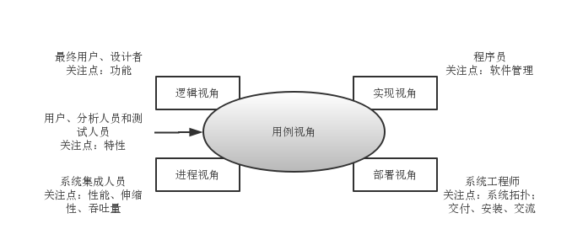图3-2 软件体系结构视角

1. 系统的设计者
系统可以实现需求分析阶段的基本功能，对于本打车软件系统，要求系统乘客、司机、业务监测人员、系统管理人员四种不同用户的功能需求。通过限制不同角色的使用权限，实现系统的安全与稳定，节省了人力物力与财力。
2．用户、系统分析人员
系统满足需求分析阶段设想的系统特性，要求系统能正确可靠的运行，数据完整，系统可操作性强且用户体验良好。
系统具备良好的人机交互能力。系统提供的各种功能便于用户理解，操作简单，用户很容易掌握。拥有不同操作习惯与受教育程度的用户人群都能够对系统进行正确的操作。
系统界面简洁明了，使得用户可以自己学会使用本系统。
3．系统管理人员
基本信息由系统管理员维护，司机和乘客登录系统后根据各自的相应权限进行操作，系统管理员对系统具有最高的权限。
由于当用户量到达某一定程度时产生的数据量将会指数级增长，需要系统管理员顶起进行数据库的维护及备份，确保数据的安全。
新用户录入信息如加入新司机用户可能需要审核，需要系统为系统管理员提供用户信息的可见性，确保审核的质量。
4． 系统集成人员、测试以及开发人员
系统应当满足需求分析阶段提出的性能指标，比如系统时间性能和空间性能上的要求。要求系统各个模块和层次之间尽量松耦合以方便各个部件之间的集成。
体系结构的设计应与部件无关、低风险性、高可复用性高、可度量性、高可移植性、高可维护性。
与部件无关：是指体系结构的部件可相互独立地工作，无需了解其他部件的具体实现原理
低风险性：按此体系结构实施的技术和技能的风险度较低。
可复用性：体系结构设计抽象，且具有高通用性
可度量性高：按该体系结构实施，系统的开发进度，人力、资 金、资源调配可以估计的能力。使项目管理人员能更好地进行项目进度的管理和安排
高移植性：统软件的接口易改造，可以比较容易地转移到其他计算机上使用；同时系统使用了跨平台的Java语言来编写并且使用了开源库和复用了一些开源项目的代码，因此可以比较方便地移植到不同平台上。
高可维护性：系统的构建结构合理，采用“高内聚、低耦合”的原则，可以比较方便地进行修改、升级、测试、维护。
系统在规定时间内完成并交付，并在系统交付时对项目负责人进行相应的培训以便其正确使用系统。

3.3约束条件

3.3.1质量或可信赖性属性
性能： 在CPU4Ghz且RAM512M的安卓系统上运行时，当系统有60%的空闲资源时：启动速度在0.5s内；启动后各项操作反应速度0.1s内；软件正常运行RAM占用25M以内；后台运行RAM资源少于10M，CPU少于1%。
响应时间：对于90%的请求，系统必须在3秒以内做出响应，正常情况响应时间小于2秒，最大并发量下响应时间控制在5秒以内
资源管理：服务器部件的内存必须具有40%以上的预留量。并最大限度提高资源利用率。
易用性：客户端必须支持浏览器以保证远程客户不需要安装软件，同时考虑到司机在行车途中大多使用移动终端上网，因此系统客户端需要支持主流的移动终端操作系统和市面上主流配置的移动端设备。
可伸缩性：应用程序在高峰时期能够处理10000个并发用户
可修改性：系统软件接口易改造，因此转置到其它计算机上的能力很强。又由于本系统可维护性强，也方便了系统的移植。同时要求使用跨平台Java语言进行系统的编写，并使用开源库进行系统设计，以保证系统具有良好的可移植性。
密安性：所有的修改请求必须被授权，并使用认证过程进行加密。
可使用性：系统必须24*365运行，可使用性达到99%以上。
可靠性：不允许丢失信息，所有信息必须确定在30秒内完成。

3.3.2业务和项目约束条件
项目开发要求：系统要求应用Java语言进行编写，并且所有变量的命名规范符合Java语言命名规范。严格使用面向对象的开发模式，使用MVC框架实现前后端的分离，保证系统代码的清晰。
项目进度要求：产品的第一个版本必须在6个月内交付，产品后续版本需要每三个月进行一次迭代，在15个月内交付完整版本。

3.4非功能需求

3.4.1质量要求

3.4.1.1性能
- 在CPU4Ghz且RAM512M的安卓系统上运行时，当系统有60%的空闲资源时：启动速度在0.5s内；启动后各项操作反应速度0.1s内；软件正常运行RAM占用25M以内；后台运行RAM资源少于10M，CPU少于1%。
- 响应时间：乘客用户下订单和司机用户接单速度都应以最快速度完成。
- 并发用户数：同一城市内系统支持并发用户数最少为10000。
- 资源利用率：最大限度提高资源利用率。
- 系统能在高于实际系统运行压力1倍的情况下，稳定地运行12小时以上。
- 导航系统应当能在2秒内就规划好路线并显示。
- 本系统应该存储至少10万人的信息的记录，用于不同身份背景的人进行系统的使用。
- 本系统的磁盘容量应该至少为15TB，其中应该有至少2T B的空闲空间，用于信息的扩充。

3.4.1.2可靠性
在系统的非功能型需求中，可靠性尤为重要。理论和实践都证明，软件的结构越复杂，可靠性越低。 软件的可靠性包括正确性和健壮性两个方面。要达到正确性，要求程序在语法、语义、逻辑上都不存在错误；而健壮性要求在硬件发生故障或用户输入数据不合理等意外条件下，系统仍能进行适当的工作。
1) 除电源硬件、操作系统外不允许异常退出或崩溃。
2) 系统能较长时间下稳定运行。
3) 具备一定的故障恢复能力，即有一定的容错能力。
4) 保证用户在正常使用本系统时，用户的操作或者误操作都不会导致数据丢失。
5) 系统对用户输入的信息有较为严格的验证，保证系统的可靠性。
6) 系统具有一定的容错和抗干扰能力，在非硬件故障或非通讯故障时，系统能够保证正常运行。如用户在系统中输入不规范时，不会引起系统的故障，且系统会给出提示信息，并限定不正确输入的次数。
7) 选择数据库产品时，要考虑一定的数据负载能力。由于在处理信息时，系统需要做大量的数据统计和处理，因此要具备相应的数据负载能力。

3.4.1.3可用性
软件的可使用性应考察三个方面：有效性，效率和满意度。该系统主要面向司机、乘客用户，基于不同的用户特点，系统不应忽视用户的满意度，应做到良好的用户交互体验，不断提高系统的性能。而根据之前的功能分析和性能分析得，系统应更加完善异常分析处理机制，提高用户完成任务的正确和完整程度，缩短响应时间。
系统应在各种移动端环境下都能运行，并针对各种不同的环境如手机屏幕大小的参数进行调整。由于操作该系统的人员有很多，且操作习惯、受教育程度、年龄阶段、接受事物能力等都各不相同，这就要求系统具备良好的人机交互能力。系统提供的各种功能便于用户理解，操作简单，用户很容易掌握。同时，系统应该提供相应的操作指南文档、文档使用手册，便于使用者获得系统功能的详细解读和使用。

3.4.1.4安全性
1） 权限控制
根据不同用户角色，设置相应权限，用户的重要操作都做相应的日志记录以备查看，没有权限的用户禁止使用系统。司机不可以获取乘客的信息，乘客也不能获取司机的信息
2） 数据传输安全
该系统应该通过设置防火墙确保数据传输的安全。使用可靠的操作系统来保证系统的操作安全，确保系统在一个安全可靠的环境下运行。
3） 数据备份
系统管理人员进行数据的备份和恢复，以弥补数据的破坏和丢失。
4） 记录日志
本系统应该能够记录系统运行时所发生的所有错误，包括本机错误和网络错误。这些错误记录便于查找错误的原因。日志同时记录用户的关键性操作信息。
5） 数据存储安全
系统应保证用户信息不泄露，系统配置文件和数据库存储文件应当进行加密处理。
6） 系统稳定
系统应保证不会因恶意攻击而崩溃，系统开发过程不存在明显漏洞

3.4.1.5可维护性
- 软件的可维护性是指改进软件的难易程度。系统部件遵守“高内聚，低耦合”原则。该系统的结构、接口、功能以及内部过程在开发以及跟踪阶段，容易被维护人员理解。
- 系统的代码和文档结构应该保证清晰易读，便于在系统出现错误之后程序员能够进行快速的恢复抢修，并且能准确的找出系统错误的原因。
- 利用先进的软件开发技术和工具，提高可维护性。
- 采用记录日志的方式保证可维护性，用于记录用户的操作及故障信息，同时本系统采用的模式，结构清晰，便于维护人员进行维护。
- 在软件开发每个阶段结束前的技术审查和管理复审中，着重对可维护性进行审查。
- 选择可维护的程序设计语言。
- 改进程序文档。文档是影响软件可维护性的重要因素，好的文档是建立可维护性的基本条件。在软件维护阶段，利用历史文档可以大大简化维护工作
- 降低系统耦合度，便于完成后期系统测试。
- 系统应当拥有良好的测试和诊断系统错误的功能。
- 系统开发完毕后提供必要的操作维护手册和技术手册。
- 在开发过程中，在软件工程思想指导下，采用规范的开发技术、标准，任用配置管理、质量控制等手段，对文档、计划、编码风格、问题管理等过程与制品进行管理，保证产品的可维护性。

3.4.1.6可移植性
为了保证软件的可移植性文档定义该系统应选择正确的开发工具，满足对宿主机硬件及操作系统接口发生变化时的适应性，并遵循与可移植相关的标准或约定的软件属性等。应该满足以下需求：
1. 易安装性：该系统能够在各种移动设备和操作系统上稳定运行。系统能市面上常用的操作系统环境下方便地安装和使用，不会因为环境的不同而导致系统崩溃或者系统功能缺失。
2. 共存性：系统应当能够和其他软件共存于一个平台上。
3. 可替换性：系统可容易地被卸载，也易被高版本的系统替换。
4. 系统接口设计合理，便于进行某些模块功能代码的重用，方便被当作模板框架来进行相应其他系统的二次开发。
5. 系统应当尽可能使用标准库函数，而不依托于特定的操作系统环境。
6. 系统应当使用跨平台框架与语言进行设计，保证系统能够在任何主流操作系统上运行。

3.4.1.7可扩展性
为了满足客户需求或业务需求如扩展到代驾、共享汽车上，系统安装后，在后续的功能维护和拓展中，需要良好的维护性及可扩展性，便于日后系统的升级和修改。
为了控制复杂性，系统必须在逻辑上进行划分，各个逻辑块之间应该是松散耦合，需要对领域的理解和仔细分析。在系统演化过程中，时刻准备着，保持对复杂性的关注。确保这些复杂性得到消化。需要看得远一点，对上下文做充分的了解。
为了满足可扩展性，需要做到以下几点：
1. 采用全组件化结构设计，每个组件都被独立地实现，并通过标准接口联系在一起。
2. 采用标准统一的接口设计，所有功能实体间的数据交换以及对其他模块的数据引用都通过标准接口完成，使多个组件对接时在开放性、稳定性、扩展性与集成性上有着很好的适配空间。
3. 封装系统及其组件所需的二次开发应用工具包，使其他技术团队对平台进行二次开发时能够更好地复用。
4. 采用横向分层和纵向分割架构设计。将层与层之间相互分离，每层的应用和服务，采用独立的模块开发和部署，模块间交互标准化，新增功能模块分解到各层，以插件形式加入原系统，既不影响整体架构，也不影响本层功能提供，具备高模块化设计，保证了系统功能的可扩展性。
5. 系统采用的软件开发技术都属于开源系统项目，软件系统可运行于通用的主流硬件平台上，不依赖于特定的、专用的硬件设备或者系统软件。系统配置（硬件系统、操作系统、数据库系统）的升级一般情况下，不会引起系统的修改和再次开发。

3.4.2工程需求

3.4.2.1 设计约束
设计要素 |  | 主要约束
运行环境软件 | 操作系统 | Windows 7/Linux 7.0 及以上
运行环境软件 | 数据库 | MySQL 14.0 及以上
运行环境软件 | 服务器 | Oracle
用户端软件 | 操作系统 | Android、IOS等主流操作系统
用户端软件 | UI界面 | UI界面自适应各种移动端的大小
开发环境支持 | 操作系统 | Linux Ubuntu 14.10
开发环境支持 | 服务器 | Oracle
安全保证 | 数据存储文件 | 使用经过严格验证的数据加密算法，如RSA加密算法，以保证用户数据的安全。

3.4.2.2 逻辑数据库要求
- 本系统对于数据库的访问操作要有相应的并发处理和恢复机制，并且保证访问获取到数据信息的正确性。
- 数据实体及之间的关系严格满足1：1、1：n、n:m关系。
- 本系统数据库设计满足完整性约束: 实体完整性约束 、域完整性约束、 引用完整性约束、 自定义完整性约束。
- 数据库E-R如如下：
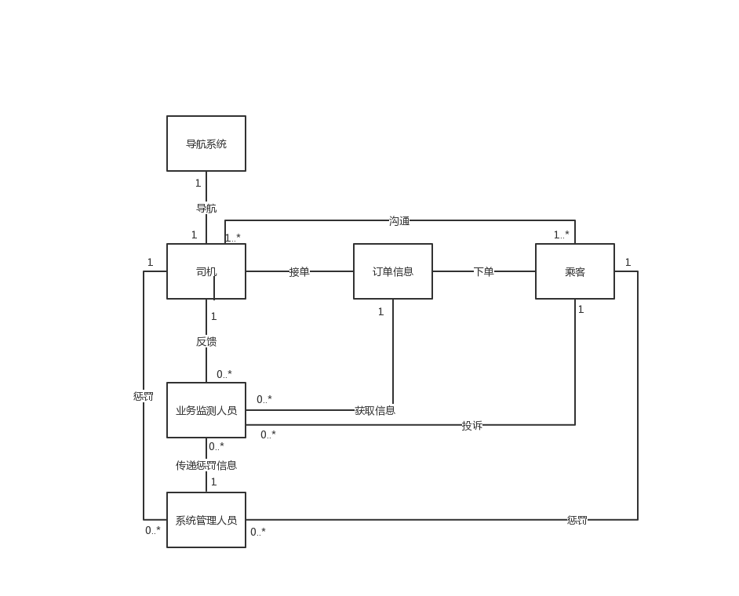
数据库E-R图

3.4.3其他需求
1.良好的人机交互能力
由于系统的面向的用户是城市内的所有人，所以应要求该系统具备良好的人机交互能力。系统提供的各种功能能够便于用户理解，操作简单，并且用户界面应尽可能美观。
2. 界面需求
系统应该具有可以适用于各种移动端和操作系统的界面。
3. 数据容量需求
由于用户量较大，该系统应该能够支持大数据分析与处理。每个订单结束后只保留订单的大致信息，以减少数据库的负担。

3.5 风险
- 如果系统登陆与使用人数在某个时候大幅增加，可能会导致服务器负载过重，而影响高并发时系统的性能和响应时间，甚至可能造成系统崩溃。
解决方案：使用KVM技术进行云主机虚拟化，在高峰时间段使用云服务器进行扩容，提高系统处理能力，以满足系统对Web请求的响应性能。
- 如果系统的存储设备出现了故障，可能导致用户订单或个人信息数据的丢失。
解决方案：使用RAID技术，使用磁盘阵列冗余保存数据，进行数据校验，保证用户数据的真实性和完整性。
- 如果系统的需求发生变更，可能会导致当前的体系结构无法再满足系统的需要。
解决方案：在进行体系结构设计时，尽量做到部件和模块之间的分离。这样，在将来需求分析发生变更的时候，能够尽量减少代码层面上的更改，而是从部件和模块层面上对系统进行改变。建立完善的需求变更管理体制，跟踪系统的需求变动轨迹，在确定需求的每一步中都要经过专人审核。当项目的某些基准发生变化时，项目的质量、成本和范围等随之发生变化，为了保证项目目标实现，就必须对项目发生的各种变化采取必要的应变措施。
为避免需求文档被错误的或者简单的更改，将建立需求变更的生命周期模型（如下图），制定需求变更的管理措施：主要流程如下：
1. 分析阶段：必须有项目负责人参与分析，项目工程师、架构师提供合理建议。
2. 评审阶段：除了上述成员参与以外，应当有系统的使用者参与提供建议。
3. 批准阶段：必须由项目负责人批准。
4. 需求确认：需求确认后，项目开发人员应当召集起来重新理解新的需求，规划开发时间。

系统结构表示
本文档将架构呈现为一系列视图：用例视图、逻辑视图、进程视图和部署视图。本文档中没有单独的实现视图。这些是使用Rational Rose开发的底层统一建模语言（UML）模型的视图。

用例视图
本部分是对软件体系结构的用例视图的描述。用例视图是选择作为迭代焦点的场景集和/或用例集的重要输入。它描述了一组用例，它们表示一些重要的中心功能。它还描述了一组场景和/或用例，这些用例具有相当大的体系结构覆盖范围（可以使用许多体系结构元素）。打车系统共有五种用户角色：司机、乘客、业务检测人员、系统管理人员。下面给出各个用户角色的不同功能需求以及它们间的交互关系集成得到的用例图。
打车软件系统用例包括：（各角色发起的用例有重复或类似的，因此写在一起）
-乘客打车
-司机接单
-收付款
-司机路线导航
-投诉和反馈
-沟通联络
-人员管理
-资源分配

5.1用例图1-司机
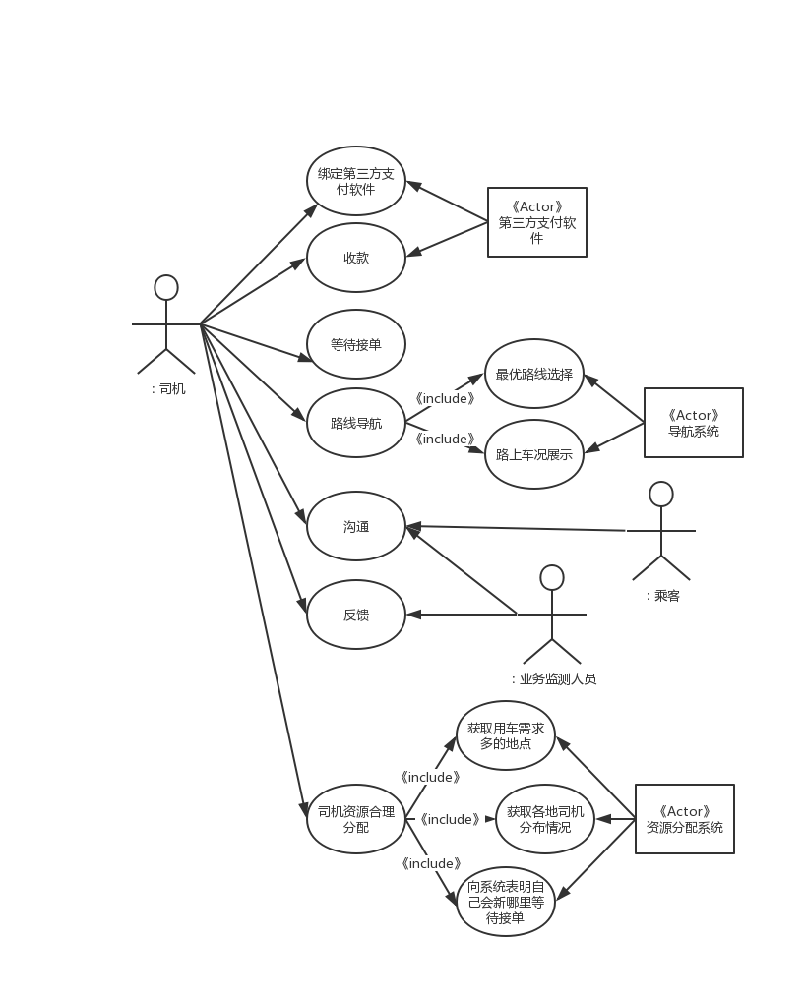
图5-1 司机用例图

5.2用例图2-乘客
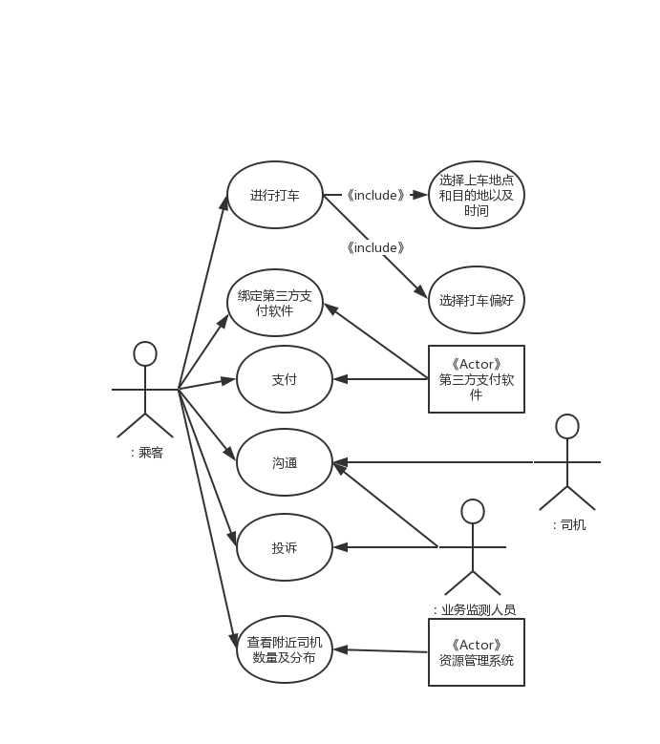
图5-2 乘客用例图

5.3用例图3-业务监测人员
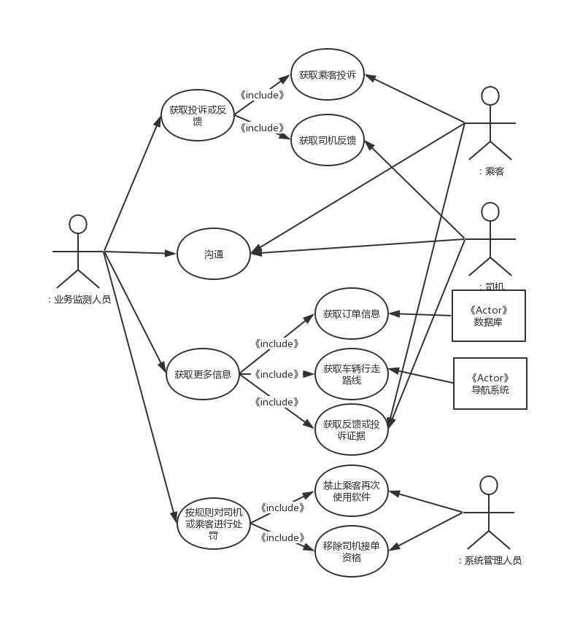
图5-3 业务监测人员用例图

5.4用例图4-系统管理人员
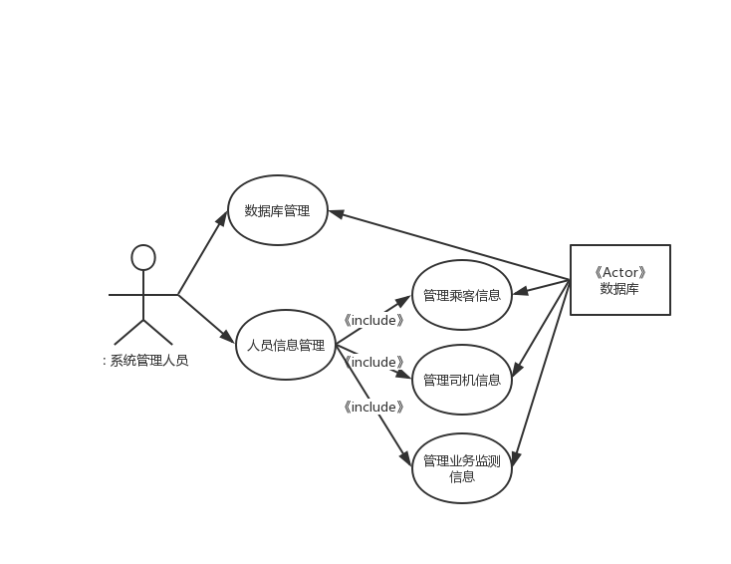
图5-4 系统管理人员用例图

5.5 各用例介绍
1. 乘客打车
- 介绍
乘客可以进行打车，或者预订某时间和地点的车辆。
- 输入
乘客自身定位；乘客目的地；乘客乘车偏好；若是预订还应有时间。
- 过程
乘客登录进入乘客界面后，选择上车地点及目的地，通过就近优先、信誉优先、速度优先、价格优先等偏好策略进行打车，在乘车结束后通过第三方软件进行支付。
- 输出
等待司机接收的订单。
2. 司机接单
- 介绍
司机可以接收乘客订单，或者接受预订的订单。
- 输入
司机自身定位；司机接单限制。
- 过程
司机登录进入司机用户界面后，点击开始接单，然后通过自身定位等待接单，同时也可以设置自己载客范围、载客数量等限制。
- 输出
成功接受的订单，并同步反馈给乘客。
3．收付款
- 介绍
支持乘客和司机进行第三方支付软件绑定，然后再订单完成后乘客进行支付，司机再乘客支付后可以收款。
- 输入
第三方支付软件绑定，乘客或司机的支付密码。
- 过程
在订单完成后，乘客和司机都进行了第三方支付软件的绑定的前提下，乘客可以对订单输入支付密码进行支付，司机可以直接获得收入。
- 输出
乘客成功付款，司机成功收款。
4. 司机路线导航
- 介绍
为了保证前往目的地过程顺利，系统提供路线导航的功能，包括智能选出最优路线以及展示附近交通情况。
- 输入
司机车辆定位；导航系统。
- 过程
司机点击开始接单后，软件界面就显示附近地图，在成功接单后，显示司机车辆到乘客上车地的智能路线导航，并显示周围路况。在乘客上车后，显示司机车辆到乘客目的地的智能路线导航，同样显示路上路况。
- 输出
到目的地或上车地点的最优路线导航；路线上的路况。
5. 投诉和反馈
- 介绍
为了保障乘客和司机的利益和为乘客提供优质的服务，系统提供乘客和司机向业务监测人员针对订单投诉反馈的功能。
- 输入
乘客的投诉或司机的反馈；订单基础信息；订单进一步的信息如司机行走路线；乘客或司机提供的证据；乘客或司机的口供。
- 过程
在订单完成后，乘客或司机可以向业务监测人员进行投诉或反馈，并可提供证据。在证据不充分的情况，监测人员可以联系乘客或司机进行进一步的验证。在投诉或反馈真实性得到验证后，业务监测人员可以对乘客或者司机进行惩罚措施。
- 输出
针对订单对司机或乘客的惩罚措施。
6. 沟通联络
- 介绍
为了保证打车过程的顺利进行，要为乘客和司机提供沟通渠道。为了监测的顺利进行，也要为业务监测人员对乘客或司机提供沟通渠道。
- 输入
发送用户的信息输入。
- 过程
如在司机接单后，乘客用户可以向司机发送自身确切定位等信息，而司机也可以对此做出回复。
- 输出
接受用户的信息获取。
7. 人员信息管理
- 介绍
系统允许系统管理人员对人员信息进行增删改查，包括乘客、司机和业务监测人员的信息.
- 输入
需要修改信息的用户；需要修改的信息。
- 过程
系统管理人员在后台登录后，可以对数据库内的数据进行修改，系统管理人员按需求对用户信息进行修改。
- 输出
成功修改的用户信息。
8. 资源分配
- 介绍
为了实现司机资源的合理分配，司机可以使用软件搜索哪个地方用车需求供不应求，然后向系统声明自己会去该地点等待接客，保证司机接单频率的同时确保资源的合理分配。以达到收益最大化和缓解交通压力。
- 输入
多名司机自身定位；当前地方订单信息。
- 过程
司机在登录进入司机用户页面后，选择资源分配模块，然后系统根据司机定位展示哪些地方用车需求较多。若司机想去某地点等待接单，可向系统声明，系统将司机资源分配到该地点。
- 输出
向司机展示哪些地方用车供不应求或供过于求。

逻辑视图
本部分是对体系结构的逻辑视图的描述。描述最重要的类在服务包和子系统中的组织，以及这些子系统在层中的组织。这里采用三层B/S结构来进行体系结构描述。

架构概述-包和子系统分层
三层B/S结构是利用中间件将应用分为表示层、业务逻辑层和数据存储层三个不同的处理层次，三个层次的划分是从逻辑上分的，具体的物理分法可以有多种组合。
表示层：客户端运行用户界面,向用户提供数据输入输出,响应用户动作并控制用户界面,把业务逻辑与用户界面分开,简化客户端的工作。
业务逻辑层：是系统实现业务逻辑与数据操作的核心部门，它的任务是接受用户的请求，首先执行扩展的应用程序并与数据库进行链接，通过SQL方式向数据库服务器提出数据处理申请，然后等到数据库服务器将数据处理的结果提交给Web服务器，再由Web服务器将结果传回给客户端。它提供所有的业务逻辑处理功能，整个系统中对数据库的操作都在这一层中完成。
数据层：数据库服务器运行数据引擎,负责数据存储。其任务是接受中间层对数据库操作的请求,实现对数据库的查询、修改、更新等功能,把运行结果返回给中间层。
分层的C/S架构融合了分层模式的可修改、可移植、可重用的优点以及C/S模式易于开发，结构清晰的优点，而且十分契合我们的实际应用场景。同时，其他角色用户的功能同样适合分层的C/S模式开发，于是统一各个功能的结构模式，同时节约了开发成本。分层结构不限制多层应用的部署方式。所有层可以运行在一台机器上，或者，每层部署到一台独立的机器上。
三层B/S结构的示意图下：
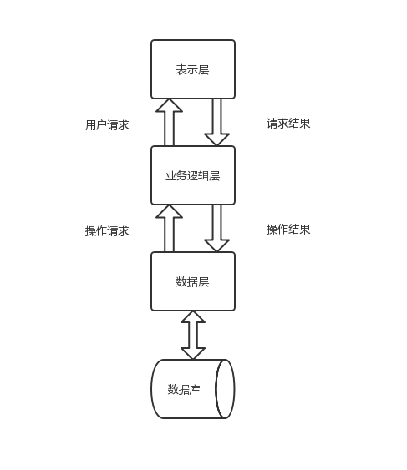
图6-1 三层B/S结构的示意图

6.1.1表示层
表示层包含用户端。用户界面包含参与者用于与系统通信的每个表单的类。司机、乘客在手机客户端对系统进行操作，系统响应用户操作，实现用户与系统的交互。

6.1.2 业务逻辑层
业务逻辑层包含应用服务器。主要实现系统的核心功能，实现包括注册、登陆、打车、接单、收付款、司机路线导航、投诉、反馈、沟通联络、人员信息管理、资源分配等业务逻辑。联系系统的前端与后端。

6.1.3 数据层
根据用户操作与数据库进行交互，实现数据访问、数据存储、数据管理。

进程视图
本部分是体系结构的过程视图的描述。描述系统执行中涉及的任务（进程和线程）、它们的交互和配置。还描述如何对对象和类分配任务。

进程
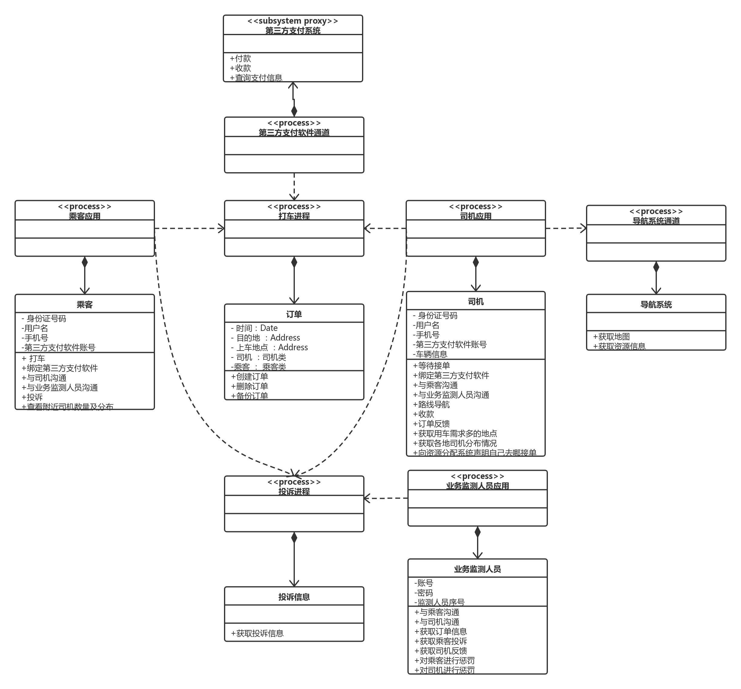
图7-1 进程视图

乘客应用
此进程管理乘客用户对系统的访问，控制乘客用户界面的接口。

司机应用
此进程管理司机用户对系统的访问，控制司机用户界面的接口。

打车进程
此进程管理乘客打车后的处理，司机接单、订单完成后将订单信息存储到数据库。

投诉进程
此进程管理乘客和司机的投诉和反馈，可以有业务监测人员获取，进而对投诉和反馈做出处理

第三支付软件通道
此进程支持乘客和司机用户通过第三方支付软件进行支付和收款，通过绑定和输入密码即可进行支付和收款。

导航系统通道
此进程支持司机用户访问第三方导航系统，获取地图和资源信息，从而减缓交通堵塞情况和资源的合理分配。

从进程模型到设计模型依赖关系
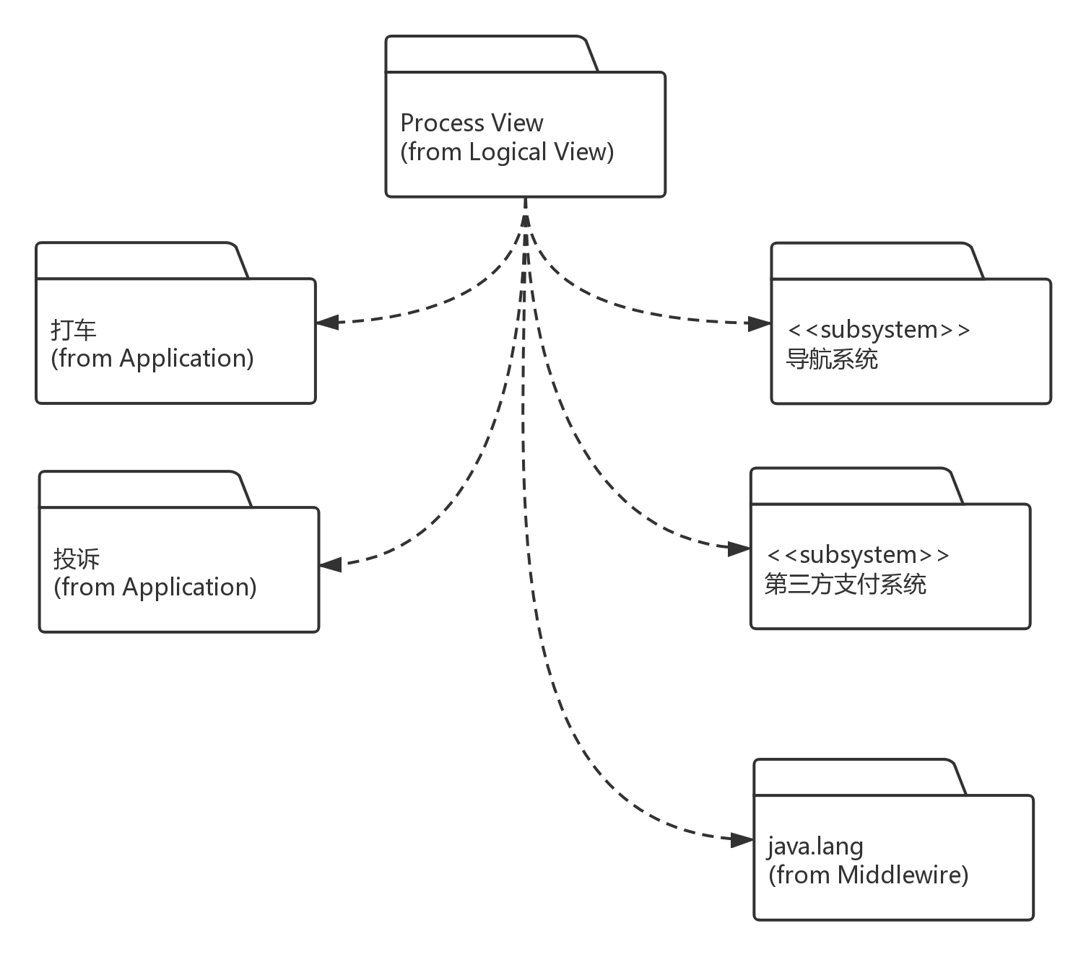
图7-2从进程模型到设计模型依赖关系

部署视图
本部分是架构的部署视图描述，描述了最典型的平台配置的各种物理节点，还描述了任务（从进程视图）到物理节点的分配。按物理网络配置进行组织；每个这样的配置都由一个部署图进行说明。
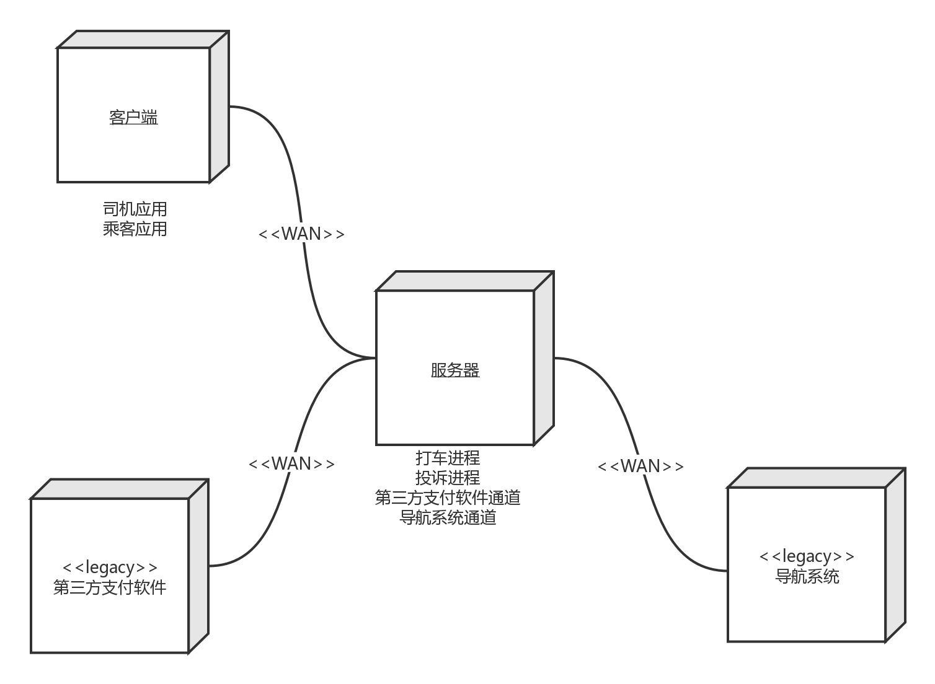
图8-1 部署视图

客户端
乘客和司机用户通过广域网连接到服务器。将打车、接单信息发送到服务器，也从服务器上接收信息。

服务器
服务器是各进程处理事件的服务器，符务器在网络中为其它客户机提供计算或者应用服务。服务器具有高速的CPU运算能力、长时间的可靠运行、强大的I/O外部数据吞吐能力以及更好的扩展性。服务器具备承担响应服务请求、承担服务、保障服务的能力。

第三方支付软件
第三方支付软件指的是例如微信、支付宝等安全有效可绑定的支付软件。通过服务器处理支付、收款信息。

导航软件
导航软件指的是例如高德地图、百度地图等第三方导航软件。可以为司机提供地图。

9. 系统的质量分析和评价
ATAM是评价软件构架的一种综合全面的方法。这种方法不仅可以揭示出构架满足特定质量目标的情况，而且可以使我们更清楚地认识到质量目标之间的联系——即如何权衡诸多质量目标。

9.1 场景分析
通过场景可以很好地评估体系结构。SEI开发了通过手工评估和确认体系结构的方法，称为体系结构折中分析方法。它是评价软件构架的一种综合全面的方法。这种方法不仅可以揭示出构架满足特定质量目标的情况，而且可以使我们更清楚地认识到质量目标之间的联系。本文档根据ATAM方法来对打车软件系统的体系架构进行分析和评估。

9.1.1用例场景
用例场景是从使用者的角度出发，描述用户期望的与整个运行系统的交互。
场景1 | - 系统能较长时间下稳定运行，并具有一定的容错能力和故障恢复能力，在发生硬件或者软件异常时，应该具有依然具有服务能力。服务能力虽然下降，但不会导致系统崩溃无法使用。  - 本系统在发生停机故障之后，应该保证十分钟之内可以修复并且正常运行，并提示管理员。  - 保证用户在正常使用本系统时，用户的操作或者误操作都不会导致数据丢失。  - 系统对用户输入的信息有较为严格的验证，保证系统的可靠性。  该场景代表了系统可靠性要求。
场景2 | - 当用户发起预定请求时，系统应当在0.5秒内完成对于订单请求有效性的验证，并将结果返回给用户。  - 系统中的数据得到更新后，系统的其他使用者页面的数据要在3秒内得到更新。  - 10000个用户能够并发登陆系统，且此时系统产生的延迟不超过5秒。  - 对用户的查询操作，系统的响应时间不超过3秒。  该场景代表了系统的性能要求。

表格 2-用例场景

9.1.2增长性场景
增长性场景是指预期未来系统修改时可能发生的场景。
场景1 | 当用户上升到百万级别时，当前的体系结构无法满足服务场景的需求，可增加新的数据库服务器、扩充现有的数据规模，降低远程用户的访问时间。
场景2 | 当用户访问量超过单一系统承受能力时，使用分布式集群进行计算，均衡单个服务器的负载量，从而降低用户使用该软件系统的响应时间。
场景3 | 当数据库查询效率无法达到系统要求时，通过扩充现有数据库表的规模，使用数据库索引功能，提高查询效率。

表格3-增长性场景

9.1.3探索性场景
探索性场景是推动系统封装和降低工作压力的场景。场景的目标是解释当前设计的边界条件的限制，揭露出可能隐含着的假设条件。探索性场景在某种程度上可以为未来打车软件系统的修改给出更实际的需求。
场景1 | 优化算法，改进系统的性能，降低系统的响应时间。
场景3 | 正常情况下，当一半服务器宕机时，不影响整个系统的可使用性。
场景5 | 提到系统对高并发访问的处理能力。
表格 4-探索性场景

9.2 风险
在开发新的软件系统的过程中，由于存在许多不确定因素，软件开发失败的风险是客观存在的。在系统运行过程中，由于外部环境变化或者自身设计的不足，也可能产生各种风险。因此，风险分析对于软件项目管理是决定性的。

9.2.1技术风险
在软件项目开发和建设的过程中，战略管理技术因素是一个非常重要的因素。项目组一定要本着项目的实际要求，选用合适、成熟的技术，千万不要无视项目的实际情况而选用一些虽然先进但并非项目所必须且自己又不熟悉的技术。如果项目所要求的技术项目成员不具备或掌握不够，则需要重点关注该风险因素。重大的技术风险包括：软件结构体系存在问题，完成的软件产品未能实现项目预定目标;项目实施过程中才用全新技术，由于技术本身存在缺陷或对技术的在掌握不够深入，造成开发出的产品性能以及质量低劣。
预防这种风险的办法一般是经常和用户交流工作成果、品牌管理采用符合要求的开发流程、认真组织对产出物的检查和评审、计划和组织严格的独立测试等。软件质量的保证体系是软件开发成为可控制过程的基础，也是开发商和用户进行交流的基础和依据。所以制定卓有成效的软件质量监督体系，是任何软件开发组织必不可少的。

9.2.2进度风险
软件的工期常常是制约软件项目的主要因素。软件项目工期估算是软件项目初期最困难的工作之一。很多情况下，软件用户对软件的需求是出于实际情况的压力，希望项目承担方尽快开发出软件来。在软件招标时，开发方为了尽可能争取到项目，对项目的进度承诺出已远远超出实际能做到的项目进度，使项目在开始时就存在严重的时间问题。软件开发组织在工期的压力下，往往放弃文档的编写与更新，结果在软件项目的晚期大量需要通过文档进行协调时，却拖累软件进度越来越慢。此外，由于用户配合问题、资源调配等问题也可能使软件项目不能在预定的时间内完成任务。软件项目过程中有自身的客观规律性，用户对软件项目的进度要求不能与软件开发过程的时间需要相矛盾。
对于这种风险解决方案一般是分阶段交付产品、增加项目监控的频度和力度、多运用可行的办法保证工作质量避免返工。在项目实施的时间进度管理上，需要充分考虑各种潜在因素，适当留有余地;任务分解要详细，便于考核;在执行过程中，应该强调项目按照进度执行的重要项，再考虑任何问题时，都要保持进度作为先决条件;同时，合理利用赶工期及快速跟进等方法，充分利用资源。应该避免：某方面的人员没有到位，或者在多个项目的情况下某方面的人员中途被抽到其他项目，或身兼多个项目，或在别的项目中无法抽身投入本项目。为系统测试安排足够的时间，能使项目进度在改变之初就被发现，这对及时调整项目进度至关重要。在计划制定时就要确定项目总进度目标与分进度目标;在项目进展的全过程中，进行计划进度与实际进度的比较，及时发现偏离，及时采取措施纠正或者预防，协调项目参与人员之间的进度关系。

9.2.3 质量风险
任何软件项目实施过程中缺乏质量标准，或者忽略软件质量监督环节都将对软件的开发构成巨大的风险。有些项目，用户对软件质量有很高的要求，如果项目组成员同类型项目的开发经验不足，则需要密切关注项目的质量风险。矫正质量低下的不可接受的产品,需要比预期更多的测试、设计和实现工作。
预防这种风险的办法一般是经常和用户交流工作成果、品牌管理采用符合要求的开发流程、认真组织对产出物的检查和评审、计划和组织严格的独立测试等。软件质量的保证体系是软件开发成为可控制过程的基础，也是开发商和用户进行交流的基础和依据。所以制定卓有成效的软件质量监督体系，是任何软件开发组织必不可少的。

